

REQUERIMENTO Nº _____/2019
Exmo. Sr. Presidente,
Exmos. Srs. Vereadores,
O vereador MILTON MAURÍCIO MARTINS, vem respeitosamente, requerer, A TÍTULO DE FISCALIZAÇÃO, que ouvida a Casa e após os tramites regimentais seja enviada correspondência ao Núcleo de Licitações e Compras para que seja verificado os trâmites da licitação que ensejaram na Ata de registro de Preço 058/2018 derivado do Processo Licitatório 172/2018 realizado na modalidade Pregão Presencial 077 /2018 com a empresa: TRANSPORTADORA ABREU & SOUZA LTDA. OBJETO: Contratação de empresa para prestar os serviços de locação de locação de ônibus, nos termos solicitados pela Secretaria Municipal de Cultura e Juventude. Valor total do objeto: R$ 536.250,00 (quinhentos e trinta e seis mil duzentos e cinquenta reais). VIGÊNCIA: 12 (doze) meses a contar da data de sua assinatura. Assinado em: 20/03/2019. ASSINANTES: Município de Sete Lagoas: Duílio de Castro Faria; Secretaria Municipal de Cultura e Juventude: Gutembergue Ferreira da Silva (secretário); e Transportadora Abreu & Souza Ltda, Dirlene Rosana França Abreu Souza, Representante Legal da Empresa.
Ressalta a importância de que seja apurado quais os quesitos da licitação e devidamente comprovada a necessidade extraordinária que levam a tal contratação, uma vez que o município ainda está sob a vigência de um decreto de calamidade que proíbe qualquer tipo de ação que incida em despesa para o município.
Sala de Sessões, 15 de abril de 2019.
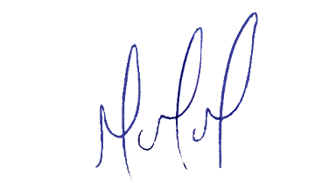
MILTON MARTINS
VEREADOR

JUSTIFICATIVA:

Tal pedido visa fazer cumprir a função fiscalizadora do Vereador, assegurado pelo Regimento Interno desta Casa de Leis e pela Lei Orgânica Municipal.

